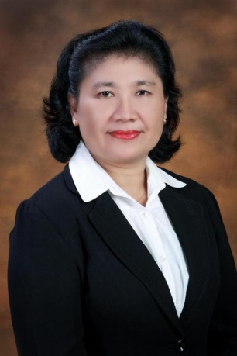

***doa untuk bapak dari tempat yang jauh………………..***

Syalom..

Puji Nama Tuhan kalau sampai saat ini kita masih di berikan kekuatan dan kesehatan oleh Bapa di Surga.

Dalam kesempatan ini saya Yusniar Nilawati Barus mau berbagi sedikit cerita tentang seorang bapak yaitu bapak Wisnu Tri Oka yg saya kenal sebagai bapak yang sangat peduli dan penuh kasih sayang terhadap anak-anak rohaninya dan selalu mendoakan untuk keberhasilan mereka.

Hati beliau begitu mulia, tidak peduli siang ataupun malam beliau tidak jemu- jemu memberikan arahan dan nasehat serta bimbingan agar mereka setia dan mengambil bagian dalam melayani Tuhan.

Kerinduan beliau untuk mencerdaskan kehidupan anak bangsa sangat terbukti dengan membawa Putra-Putri daerah untuk belajar dan disekolahkan agar anak anak tersebut mempunyai masa depan yang cerah. Beliau tersenyum dan bangga ketika mengantarkan mereka boleh lulus sekolah atau diwisuda walaupun tidak jarang beliau banyak menangis ketika anak tersebut tidak mengerti kerinduan beliau.

Bapak Wisnu yang kami kasihi, sebagai anak rohani bapak, kami dari tempat yang jauh yaitu kota Tangerang memanjatkan doa buat bapak Wisnu Tri Oka kiranya di usia 70 tahun ini Tuhan terus melimpahkan berkatNya dan memberikan kesehatan yang sempurna dan selalu bahagia bersama ibu kekasih ibu Ria Tobing

Kami ucapkan selamat ulang tahun panjang umur,sehat selalu, kejayaan dan kemuliaan menjadi bagian bapak

Tuhan Yesus memberkati

Amin

Lepisi, Agustus 2020

Yusniar Nilawati Barus